Protokoll der Vorstandssitzung vom 28.01.2015

Ort : Musikdepot
Zeit : 20.00 Uhr
Anwesend : Imhof Daniel
Biner Lucas
Escher Fabienne
Volken Helmut
Agten Andreas
Vorsitz : Imhof Daniel
Protokoll : Escher Fabienne

- Begrüssung:

Daniel begrüsst zur zweiten Sitzung mit dem neuen Vorstand. Er erklärt kurz den Ablauf gemäss Traktandenliste.

- Rückblick letzte Sitzung:

- Rückblick auf den Massnahmenplan. Wurde alles erledigt? Was gibt es noch zu tun?

- Rückmeldungen aus den Ressorts:

- Helmut: So weit alles gut. Wie könnte man Sponsoren auftreiben?
- Lucas: Alles ok.
- Andreas: Alles ok.
- Fabienne: Anmeldungen für den Fasnachtsabend laufen schleppend.
- Daniel: Alles ok.

- Zusammenarbeit Gemeinde, Erfahrungsaustausch

Ein Treffen zwischen Daniel und Klaus hat stattgefunden:

- Versicherung Musiklokal/Depot: Kann diese über die Gemeinde gehen? Klaus klärt ab und gibt uns bald Bescheid.
- Reinigung Schulhaus: Klaus macht seinen Kollegen den Vorschlag, dass öffentliche Räumlichkeiten künftig von den Gemeindearbeitern gereinigt werden sollen. Die Halle wird nach Anlässen anderer Vereine ebenfalls von den Gemeindearbeitern gereinigt.
- Heizung: Die Turnhalle ist sehr schwierig zu heizen, könnten Türschliesser helfen? Dani spricht dies mit Amsli ab (Brandschutz).
- Materialraum wird von der Gemeinde geräumt.
- Daniel bittet um frühe Terminbekanntgabe bei Anlässen anderer Vereine in der Halle.

- Bezirksmusikfest Grengiols, 21./ 22. Mai 2016

- Brainstorming aller Vorstandsmitglieder:
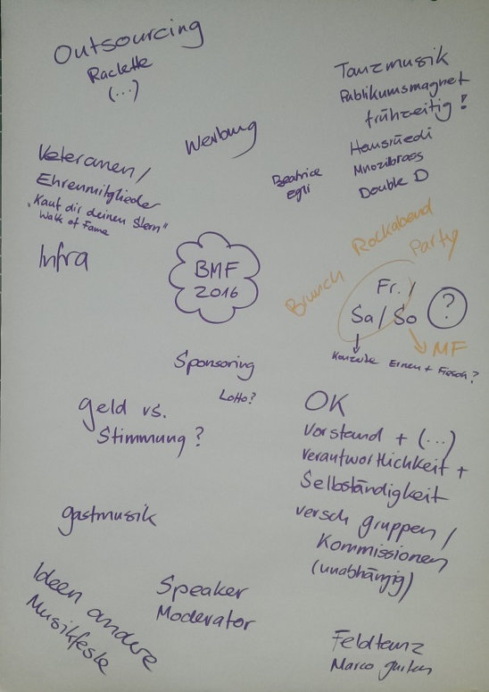

- OK-Vorschläge:

- Claudio Imhof (Vertreter Gemeinde)
- Claudia Zenzünen (Finanzen)
- Blatter Stefan und Biner Lucas (Bau)
- Fabienne Escher (Sekretariat)
- Agten Andreas und Eggel Florian (Rahmenprogramm)
- Volken Helmut (Verpflegung)
- Imhof Daniel (Kommunikation und Betreuung) evlt. mit Lorie Biderbost zusammen?

- OK-Präsident????

- Zukunft der Alpengruss/Strategie bis 2020

- Welche Strategie soll bis 2020 angestrebt werden?

- Mitgliederbestand
- bessere Stimmung im Verein
- Ausgleich in den Registern
- Ausbildung Jungmusikanten

- Zielsetzung/Mitgliedereinbezug/Mittel…

- Umfrage am Probeweekend: Daniel macht Vorschlag

- Diverses
- Die Bio-Bergkäserei in Gluringen will unser Lottosystem ausleihen. Dies geschieht nur, wenn Florian oder Helmut an diesem Anlass teilnehmen. Helmut bespricht dies mit Florian.
- Ein Workshop des GMV hat stattgefunden. Näheres ist auf der Internetseite des GMV zu finden.
- Anfrage Landschaftspark Binntal: Hat die MG Alpengruss Interesse, am 10. Oder 17. Oktober 2015 an einem Konzert in Italien mitzuspielen? Dies könnte mit einem Ausflug verbunden werden. Daniel fragt Marco, ob dies zeitlich möglich wäre. Falls ja, wird dies in einer GV abgestimmt.
- Fabienne schickt Email mit den Terminen der Alpengruss an das Walliser Festivalheft.
- Sommerprojekt des GMV wird stattfinden. Daniel informiert darüber in einer GP.
- Indual: Einbindung Kalender, Mobile Version: i.O.

Zenspeichern, 04.02.2015 Die Aktuarin

Massnahmen:

Massnahme | wer | bis wann
Standortbestimmung mit MuKo und Dirigent | alle | 03.02.2015
Mögliche OK-Mitglieder anfragen | alle | 10.02.2015
Bestandsaufnahme Uniformen | Lucas | nächste Sitzung
Mit Marco schauen, wer sich nicht abmeldet für die Proben | Andreas | nächste Sitzung
Checkliste erstellen (Finanzen) | Helmut/Daniel/Josy? | nächste Sitzung
Xylophon bestellen | Daniel | so bald als möglich
Offerte  Schwarze Softshelljacken bestellen für die Jungmusikanten. | Lucas  Lucas | Bis Ende Februar  Bis Ostern
Türschliesser: Abklärung bez.Brandschutz | Daniel | nächste Sitzung
Indual: Auftragsbestätigung | Daniel | nächste Sitzung
Umfrage Probeweekend | Daniel | nächste Sitzung
Daten an Walliser Festivalheft | Fabienne | nächste Sitzung
Absprache mit Marco bez. Anfrage Landschaftspark | Daniel | nächste Sitzung
Absprache mit Florian bez. Lottosystem ausleihen | Helmut | nächste Sitzung
Lottobüchlein Dispens?? | Dani | GV 2015

